江西理工大学韶关校友联谊会第六届理事候选人登记表
2020年11月制
姓 名 | 张登凯 | 性别 | 男 | 出生年月 | 1971.8 | 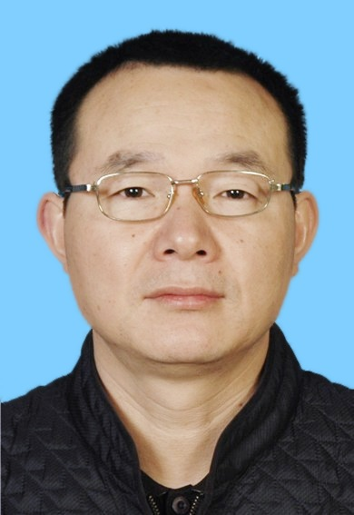
籍 贯 | 陕西富平 | 民族 | 汉 | 党 派 | 中共党员
毕业专业 | 冶金工程 |  |  | 毕业时间 | 1993.6
所属片区 | 韶关 |  |  | 片 区  任职情况
工作单位 | 深圳市中金岭南有色金属股份有限公司丹霞冶炼厂 |  |  |  | 职务/职称 | 副厂长/教授级高工
通讯地址 | 广东省韶关市仁化县丹霞冶炼厂 |  |  |  | 邮 编 | 512325
E-mail | sg-goldlion@163.com |  |  |  | 移动电话 | 13509868957
微信号 |  |  |  |  | QQ号
主要  简历 | (以工作经历为主，含工作业绩、科研成果、获奖荣誉、社会职务等情况说明，可另附材料)  工作经历  1993.7-1995.2 广东省韶关市凡口铅锌矿技工学校，教师  1995.3-2007.4 广东省韶关市凡口铅锌矿金狮冶金化工厂，先后任技术员、生产科科长、副主任、主任、总经理助理、副总经理  2007.5-2016.9 中金岭南公司丹霞冶炼厂，先后任科技部、生产技术部部长、厂长助理  2016.10-至今 中金岭南公司丹霞冶炼厂，副厂长  工作业绩  长期从事在铅锌冶炼及稀贵金属综合回收工业生产和科技推广一线，专业技能扎实，实践经验丰富，是锌氧压浸出及大极板电解和自动化剥锌等国外先进技术及装备在国内首次成功应用的开拓者、推动者，是镓锗铟铜综合回收先进工艺流程的创立者、创新者，为锌氧压浸出工艺在国内的首次应用、冶炼渣的资源综合利用以及锌冶炼行业清洁生产和自动化水平的提高做出了突出贡献。  科研成果  1、2015.1-2018.12,作为骨干参与国家科技支撑计划《低品位共伴生稀散金属资源高效回收利用关键技术及产业化示范》子课题《低品位共伴生稀散金属资源高效回收利用关键技术研究及产业化示范》（课题编号2015BAB02B03）,经费116万元。作为主要人员完成置换渣中低品位锗镓铟资源高效综合回收工艺研究并完成了工业化示范线建设。  2、2016.7-2017.12月，作为技术负责人完成了韶关市科技计划项目《丹霞冶炼厂酸解液氟氯脱除新工艺开发》，经费15万元。完成了酸解液净化工艺及氟氯等杂质的行为及开路方案的研究以及脱氟剂、脱氯剂循环利用研究，在科研试验成果的基础上建设了一套脱氟氯系统，氟氯脱除率≥98%，净化后液中氟浓度≤30mg/l，氯浓度≤500mg/l。  3、2018.12-2021.11，作为骨干参与国家固废资源化重点研发计划项目《锌冶炼过程危废源头减量关键技术与示范》子课题《可视化针铁矿法及铁资源化利用技术》（课题编号2018YFC1900403），经费414万元。通过本项目实施，使之成为锌冶炼主流除铁工艺，可显著降低铁渣的产出量，从源头遏制锌冶炼危险废物污染，全面提升锌冶炼行业危废污染控制技术水平，有效提升锌冶炼行业清洁生产水平，保障锌冶炼行业的可持续发展，具有良好的社会和生态效益。  4、主持镓锗铟铜综合回收技改工程项目  本人组织完成镓锗置换渣的综合回收流程的工艺研究和半工业试验，针对置换渣中所含有价金属特点，研究开发了在硫酸体系条件下，通过压力浸出，全萃取分步反萃流程，生产电镓、粗二氧化锗、精铟以及电积铜的新工艺。2016年投资1.3亿元，完成镓锗综合回收项目的建设。目前系统运行稳定向好并达到设计能力，全面释放出锌氧压浸出工艺的独特优势，实现了产品的多元化发展和价值链延伸。  5、全力推进炼锌渣绿色化升级改造项目  项目采用先进、可靠、原料适应性强的闪速熔炼技术，渣料处理能力28万吨/年。项目总投资约16 亿元，建成达产后营业收入约22 亿元/年，利税总额约1.9 亿元/年。项目的建设不仅可实现丹霞冶炼厂炼锌渣的无害化处理及渣中各种有价元素的回收、延伸产业链条，同时具备搭配处置广东省内 10万吨/年含铅锌铜的危险固废的生产能力，为省、市政府完成工业固废综合整治及打击“小、散、乱、污”创造条件。  获奖荣誉  国家级：  2018年锌清洁冶炼与高效利用关键技术和装备获国家科学技术进步奖二等奖；  省部级：  2018年锌氧压浸出置换渣综合回收镓锗铟铜锌工艺研究与工业化示范应用获广东省环境保护科学技术奖三等奖；  2012年锌直接浸出及稀散金属综合回收新技术研究及产业化获中国有色金属工业协会、中国有色金属学会颁发的中国有色金属工业科学技术奖一等奖；  2011年丹霞冶炼厂100kt/a锌氧压浸出（综合回收镓锗技改）工程获中国有色金属建设协会颁发的2011年度部级优秀工程设计一等奖  多项成果获得市级、公司及科技进步奖。  社会职务  韶关市知识产权协会副会长  本人签名： 年 月 日
本人所在  单位人事  部门意见 | （合法组织，不做要求，可省略）  签名(盖章)：  年 月 日
片区意见 | （将电话确认，可省略）  负责人签名：  年 月 日

注：1、单位人事部门意见，如涉及组织部门批准的，不做要求，如为个体户或私企无专门人事部门的，也不做要求。
2、个人简历、工作业绩、科研成果、获奖荣誉、其它社会职务等介绍，将在会场投影展示，请认真如实提交。
3、填写后及时直接发邮箱 228680751@qq.com (或发微信)。2020年已发送、没有变化修改的，可不重发。

